數位邏輯設計實習
【 Lab. 06 】
組員名單：B9502028陳敬翔
B9502064楊宗翰

一、題目〈Topic〉：
（一）概念：
利用keil c製作一個時與分時鐘，由四個七段顯示器顯示，並且使用鍵盤控制，按下特定按鍵可以設定時間，並且再按下另一按鍵恢複時鐘計數。
（二）注意需知：
Ⅰ、4X4鍵盤僅四個連接接腳，其鍵盤輸入方式為8051須不斷送出一個四位元的掃描信號給4X4鍵盤，並且另一方面須不斷接收4X4鍵盤傳回的四位元資料，如果有按鍵被按下時，傳回的資料就會有變化，藉此判斷所按下的按鍵為何？再執行每個按鍵所附予的功能。
Ⅱ、當然，再讀取時可以多增加按下放開鍵盤判別，強調僅在按下鍵盤時放開才有讀取的動作。
Ⅲ、可以擴增自己需求的功能。
（三）概念圖：
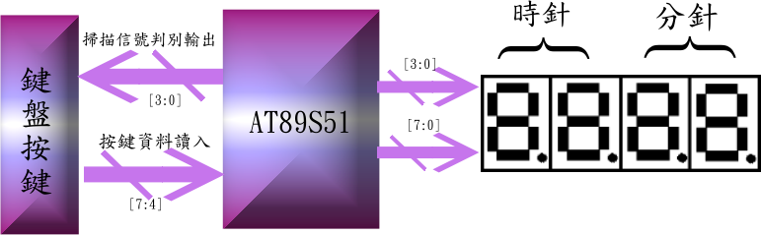
二、功能〈Function〉：
（一）一開始啟動時時鐘即開始從0秒開始計時，這時除了按下‵ F′鍵進入設定模式之外，其餘按鍵按下皆無效。
（二）專屬功能：限定時鐘時針十位數或個位數無資料時禁止顯示，分針十位數無資料時禁止顯示。
（三）專屬功能：時針有資料時，時針與分針中間以點分隔。
（四）按下‵F′按鍵時進入時鐘設定模式，這時必須停止計時，且可以使用數字鍵‵0′到‵9′設定時間。
（五）專屬功能：進入時鐘設定模式時，可以使用‵B′按鍵往左調整設定位數、使用‵A′按鍵往右調整設定位數。
（六）進入時鐘設定模式時，按下‵E′按鍵結束時鐘設定模式，返回並從設定的時間繼續計時。
（七）在時鐘設定模式中，設定位數在時針十位數與分針十位數時，僅能使用數字鍵‵0′到‵6′設定時間，其餘數字按鍵無效。
三、原理〈Principle〉與相關知識：
（一）七段顯示器各個LED的編號：
因為四個七段顯示器的abcdefgh接腳同為一端，在設計時四個七段顯示器時，還要考量各個七段顯示器的致能接腳，選定當時哪個七段顯示器顯示以及要顯示哪一份資料。
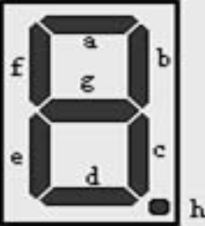
（二）四個七段顯示器控制電路：
如圖為四個七段顯示器的基本架構圖，當我們設計程式碼驅動七段顯示器時，把要讓其發光的七段LED接地即可，根據這樣的特性，我們可以繪製編碼器的真值表。
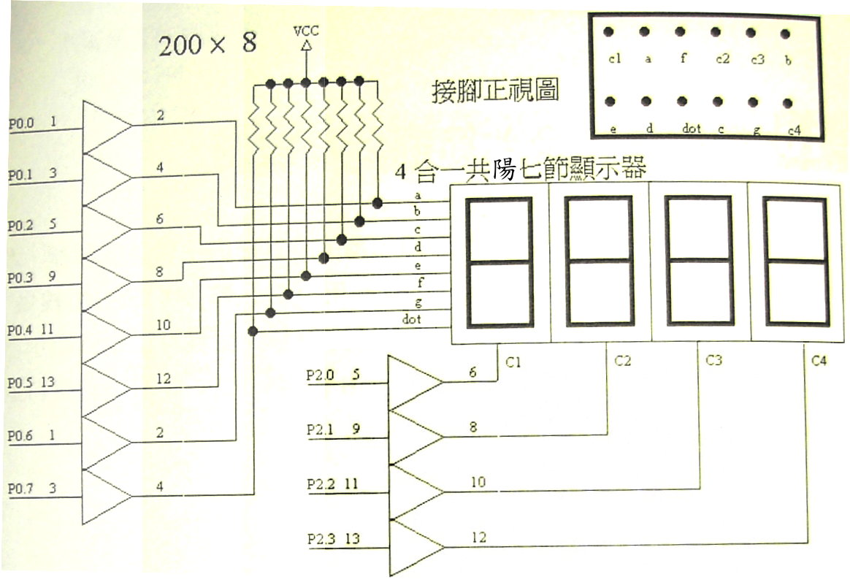
（三）、七段顯示器解碼真值表：
P₃ | P₂ | P₁ | P₀ | a | b | c | d | e | f | g
0 | 0 | 0 | 0 | 0 | 0 | 0 | 0 | 0 | 0 | 1
0 | 0 | 0 | 1 | 1 | 0 | 0 | 1 | 1 | 1 | 1
0 | 0 | 1 | 0 | 0 | 0 | 1 | 0 | 0 | 1 | 0
0 | 0 | 1 | 1 | 0 | 0 | 0 | 0 | 1 | 1 | 0
0 | 1 | 0 | 0 | 1 | 0 | 0 | 1 | 1 | 0 | 0
0 | 1 | 0 | 1 | 0 | 1 | 0 | 0 | 1 | 0 | 0
0 | 1 | 1 | 0 | 0 | 1 | 0 | 0 | 0 | 0 | 0
0 | 1 | 1 | 1 | 0 | 0 | 0 | 1 | 1 | 1 | 1
1 | 0 | 0 | 0 | 0 | 0 | 0 | 0 | 0 | 0 | 0
1 | 0 | 0 | 1 | 0 | 0 | 0 | 0 | 1 | 0 | 0
1 | 0 | 1 | 0 | 0 | 0 | 1 | 0 | 0 | 0 | 0
1 | 0 | 1 | 1 | 1 | 1 | 0 | 0 | 0 | 0 | 0
1 | 1 | 0 | 0 | 0 | 1 | 1 | 0 | 0 | 0 | 1
1 | 1 | 0 | 1 | 1 | 0 | 0 | 0 | 0 | 1 | 0
1 | 1 | 1 | 0 | 0 | 1 | 1 | 0 | 0 | 0 | 0
1 | 1 | 1 | 1 | 0 | 1 | 1 | 1 | 0 | 0 | 0
（四）鍵盤掃描及七段顯示器控制電路：
4X4按鍵的控制電路，使用8051埠28條I/O線做16個按鍵的鍵盤掃描，由P2.0～P2.3送出掃描信號，而由P2.4～P2.7讀取按鍵資料返回碼。以程式掃描的方式來偵測湔一按鍵按下，一次掃描一行四個按鍵，掃描的順序如下：
Ⅰ、送出掃描信號1110共掃描第一行的四個按鍵，讀取按鍵資料，判斷該行是否有鍵按下，若有鍵按下，則連接至被按下的該鍵返回線狀態為0。
Ⅱ、送出掃描信號1101以掃描第二行的四個按鍵，讀取按鍵資料，判斷該行是否有鍵按下。
Ⅲ、送出掃描信號1011以掃描第三行的四個按鍵，讀取按鍵資料，判斷該行是否有鍵按下。
Ⅳ、送出掃描信號0111以掃描第四行的四個按鍵，讀取按鍵資料，判斷該行是否有鍵按下。
Ⅴ、回到步驟Ⅰ繼續做按鍵掃描。
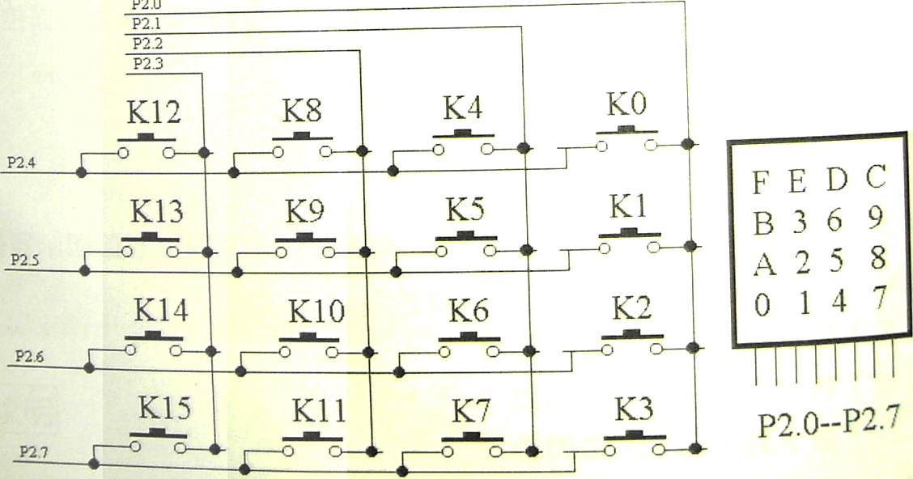
（五）按鍵編號、掃描信號與讀取按鍵資料返回碼：
以上的步驟連續地重覆，若有按鍵被按下，就將該按鍵解碼出來，至於如何解碼，可以使用雙重迴圈做計數編號，當某一按鍵按下時，其按鍵編號便是計數編號，有關按鍵編號、掃描信號及讀取按鍵資料返回碼列表如下：
鍵號 | 按鍵資料輸入碼 |  |  |  | 掃描輸出信號 |  |  |  | 所偵測的按鍵
 | P2.7 | P2.6 | P2.5 | P2.4 | P2.3 | P2.2 | P2.1 | P2.0
0 | 1 | 1 | 1 | 0 | 1 | 1 | 1 | 0 | K0鍵
1 | 1 | 1 | 0 | 1 | 1 | 1 | 1 | 0 | K1鍵
2 | 1 | 0 | 1 | 1 | 1 | 1 | 1 | 0 | K2鍵
3 | 0 | 1 | 1 | 1 | 1 | 1 | 1 | 0 | K3鍵
4 | 1 | 1 | 1 | 0 | 1 | 1 | 0 | 1 | K4鍵
5 | 1 | 1 | 0 | 1 | 1 | 1 | 0 | 1 | K5鍵
6 | 1 | 0 | 1 | 1 | 1 | 1 | 0 | 1 | K6鍵
7 | 0 | 1 | 1 | 1 | 1 | 1 | 0 | 1 | K7鍵
8 | 1 | 1 | 1 | 0 | 1 | 0 | 1 | 1 | K8鍵
9 | 1 | 1 | 0 | 1 | 1 | 0 | 1 | 1 | K9鍵
10 | 1 | 0 | 1 | 1 | 1 | 0 | 1 | 1 | K10鍵
11 | 0 | 1 | 1 | 1 | 1 | 0 | 1 | 1 | K11鍵
12 | 1 | 1 | 1 | 0 | 0 | 1 | 1 | 1 | K12鍵
13 | 1 | 1 | 0 | 1 | 0 | 1 | 1 | 1 | K13鍵
14 | 0 | 0 | 1 | 1 | 0 | 1 | 1 | 1 | K14鍵
15 | 1 | 1 | 1 | 1 | 0 | 1 | 1 | 1 | K15鍵

（六）8051接腳配置圖：
使用keil c設計一個多功能計數器與掃描器寫入8051供給FPGA，必須要清楚了解8051的各個接腳配置。
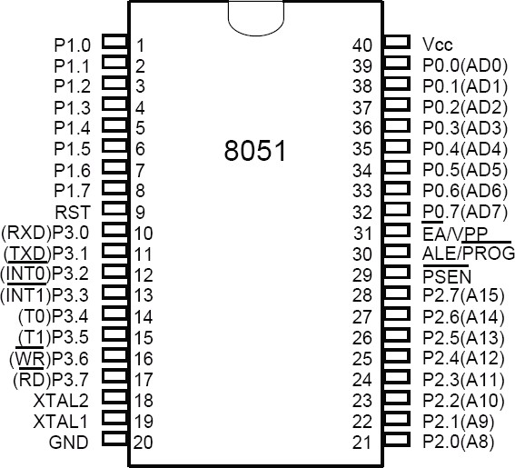
四、軟體〈Software〉〈或演算法：Algorithm〉流程：
（一）延遲副程式：
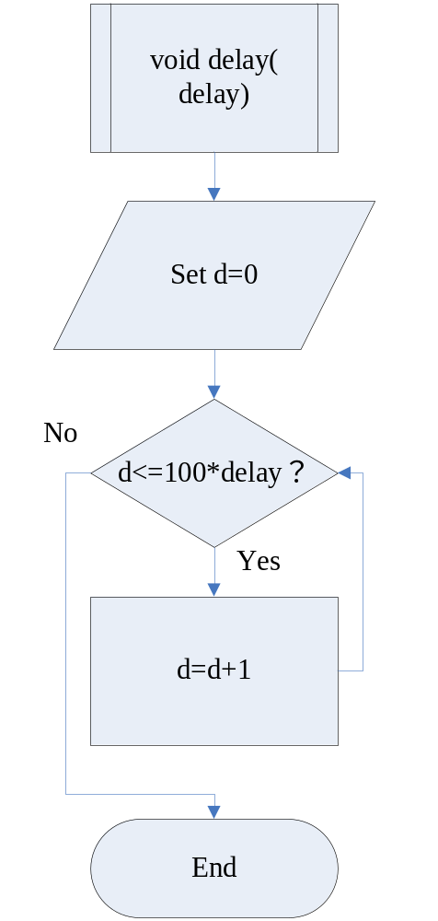

（二）掃描七段顯示器副程式：
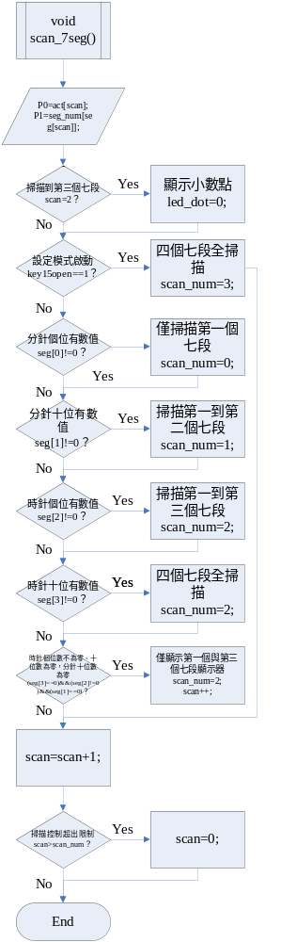
（三）中斷程序，模式為1：
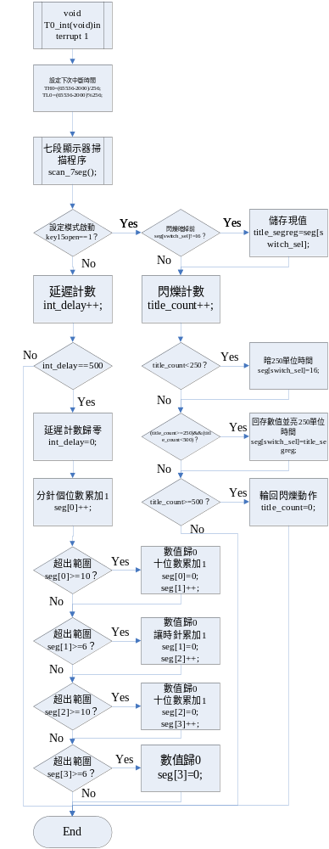
（四）鍵盤掃描副程式：
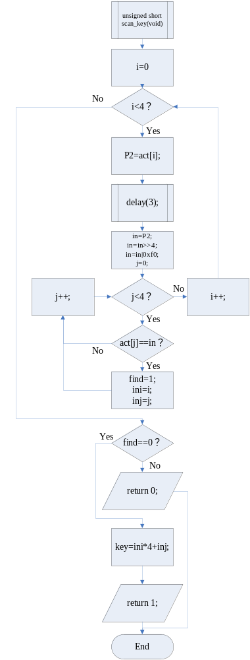
（五）給予key值函數，設定按鍵放開後才離開此副程式：
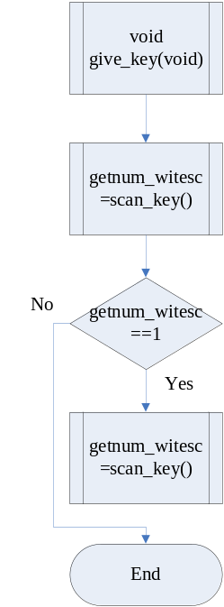
（六）設定模式啟動時的動作副程式：
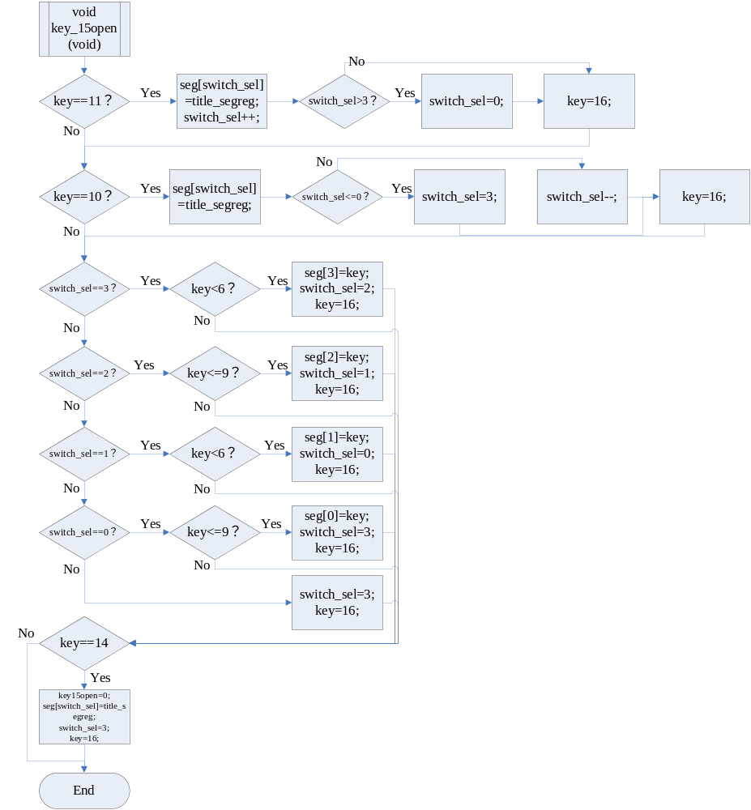
（七）主程式：
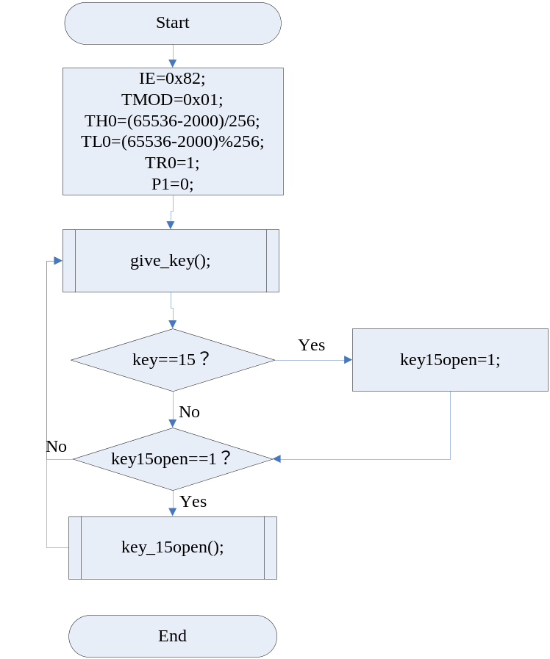
五、硬體電路圖〈Hardware〉：
六、程式原始碼〈Source code〉：
----------------------------------------Program code start----------------------------------------
#include<reg51.h> /*STARFINE DESIGN*/
sbit led_dot=P1^7;
unsigned short act[4]={0xfe,0xfd,0xfb,0xf7}; /*四個七段顯示器與鍵盤掃描方式*/
unsigned short seg_num[17]={0xc0,0xf9,0xa4,0xb0,0x99,0x92,0x82,0xf8,0x80,0x90,0x88,0x83,0xc6,0xa1,0x86,0x8e,0xff}; /*七段顯示器顯示方式*/
unsigned short key,key15open=0,switch_sel=3,int_delay=0,title_segreg,title_count=0; /*key鍵入數值，key15open啟動時鐘設定，switch_sel設定模式選四段，int_delay中斷內延遲：設定時鐘計數時間，title_segreg閃爍時七段暫存，title_count閃爍時間控制*/
unsigned short seg[4]={0},scan_num=0,scan=0; /*seg用來儲存各個七段顯示器的數值，scan是掃描指定用，scan_num是指定scan哪畿個亮，當seg有數字才亮*/
void delay(int delay) /*延遲函數*/
{
int d;
for(d=0;d<(delay*100);d++)
{
;
}
}
void scan_7seg(void) /*掃描七段顯示器函數*/
{
P0=act[scan]; /*設定AT89S51的P0.0、P0.1、P0.2、P0.3控制要讓哪個七段顯示器發光，因為四個七段顯示器的abcdefgh接腳同為一端，所以要用另四條控制線決定當個別七段顯示器所屬的訊號過來時，要讓該七段顯示器發光。*/
P1=seg_num[seg[scan]]; /*設定AT89S51的P1.0、P1.1、P1.2、P1.3、P1.4、P1.5、P1.6、P1.7分別接入七段顯示器的abcdefgh，因為四個七段顯示器的資料線均相同，所以僅七條就可完成，再籍由快速掃描，肉眼無法辨別的情況下，達成其目的。*/
if(scan==2) /*讓第三個七段小數顯示，分隔時與分*/
{
led_dot=0;
}
if(key15open==1) /*若設定模式啟動，四個七段全掃描*/
{
scan_num=3;
}
else if(key15open!=1) /*若設定模式未啟動，時針或分針左邊為零則不顯示*/
{
if(seg[0]!=0) /*若分針個位數不為聆，則僅顯示第一個七段顯示器*/
{
scan_num=0;
}
if(seg[1]!=0) /*若分針十位數不為零，則顯示第一到第二個七段顯示器*/
{
scan_num=1;
}
if(seg[2]!=0) /*若時針個位數不為零，則顯示第一到第三個七段顯示器*/
{
scan_num=2;
}
if(seg[3]!=0) /*若時針十位數不為零，則顯示第一到第四個七段顯示器*/
{
scan_num=3;
}
if((seg[3]==0)&&(seg[2]!=0)&&(seg[1]==0)) /*若時針個位數不為零、十位數為零，分針十位數為零，則謹顯示第一個與第三個七段顯示器*/
{
scan_num=2;
scan++;
}
}
scan++; /*掃描累加*/
if(scan>scan_num) /*若沒達到以上要求就歸零*/
{
scan=0;
}
}
void T0_int(void)interrupt 1 /*中斷程序，模式為1*/
{
TH0=(65536-2000)/256; /*設定下次中斷執行時間，時間一到，再度進入此中斷程序*/
TL0=(65536-2000)%256; /*如此才可不斷做七段累加動作。*/
scan_7seg(); /*七段顯示器掃描程序*/
if(key15open==1) /*設定模式啟動*/
{
if(seg[switch_sel]!=16) /*16為七段全部不顯示，為達到選擇閃爍，必須在重設時先把數值儲存*/
{
title_segreg=seg[switch_sel]; /*儲存到title_segreg*/
}
title_count++; /*閃爍計數*/
if(title_count<250) /*暗250單位時間*/
{
seg[switch_sel]=16;
}
else if((title_count>=250)&&(title_count<500)) /*回存數值並亮250單位時間*/
{
seg[switch_sel]=title_segreg;
}
else if(title_count>=500) /*輪回閃爍動作，直到設定模式關閉*/
{
title_count=0;
}
}
else if(key15open!=1) /*如果設定模式關閉，繼續時鐘計數*/
{
int_delay++; /*延遲計數*/
while(int_delay==500) /*每次計數500*中斷2000u秒*/
{
int_delay=0; /*重設延遲計數*/
seg[0]++; /*分針個位數累加1。*/
if(seg[0]>=10) /*如果分針個位數為9+1的瞬間，讓數值歸0，讓十位數累加1，*/
{
seg[0]=0;
seg[1]++; /*分針十位數累加1*/
if(seg[1]>=6) /*如果分針十位數為5+1的瞬間，讓數值歸0，讓時針累加1。*/
{
seg[1]=0;
seg[2]++; /*時針個位數累加1*/
if(seg[2]>=10) /*如果時針個位數為9+1的瞬間，讓數值歸0，讓十位數累加1。*/
{
seg[2]=0;
seg[3]++;
if(seg[3]>=6) /*如果時針十位數為5+1的瞬間，讓數值歸0。*/
{
seg[3]=0;
}
}
}
}
}
}
}
unsigned short scan_key(void) /*鍵盤掃描函數*/
{
unsigned short i,j,find=0,ini,inj,in; /*i、j水平垂直掃描迴圈，find是否有按鍵，ini、inj記錄當下水平垂直鍵值，in水平掃描記錄*/
for(i=0;i<4;i++) /*垂直掃描迴圈*/
{
P2=act[i]; /*送入垂直掃描信號*/
delay(3); /*延遲3單位*/
in=P2;
in=in>>4; /*記錄水平信號（高四位元為水平信號，低四位元為垂直信號*/
in=in|0xf0; /*水平信號清空*/
for(j=0;j<4;j++) /*接收水平信號迴圈*/
{
if(act[j]==in) /*如果垂直與水平掃描信號相同（表示己按鍵）*/
{
find=1; /*找到了*/
ini=i; /*記錄當下水平垂直鍵值*/
inj=j;
}
}
}
if(find==0) /*沒找到傳回0*/
{
return 0;
}
key=ini*4+inj; /*有找到根據ij轉換key值，並傳回1*/
return 1;
}
void give_key(void) /*給予key值函數，設定按鍵放開後才離開此函數*/
{
unsigned short getnum_witesc; /*按下判斷*/
getnum_witesc=scan_key(); /*判斷是否有按下*/
while(getnum_witesc==1) /*進入無窮回圈直到放開才離開*/
{
getnum_witesc=scan_key();
}
}
void key_15open(void) /*設定模式啟動時的動作*/
{
if(key==11) /*如果按下“B”鍵，設定中的七段顯示器往左移*/
{
seg[switch_sel]=title_segreg;
switch_sel++;
if(switch_sel>3) /*如果達到左邊界，則移往到右邊界*/
{
switch_sel=0;
}
key=16;
}
if(key==10) /*如果按下“A”鍵，設定中的七段顯示器往右移*/
{
seg[switch_sel]=title_segreg;
if(switch_sel<=0) /*如果達到右邊界，則移往到左邊界*/
{
switch_sel=3;
}
else
{
switch_sel--;
}
key=16;
}
switch(switch_sel) /*設定中的七段顯示器動作*/
{
case 3: /*第四個七段顯示器*/
{
if(key<6) /*時針十位數僅能輸入0到5*/
{
seg[3]=key; /*設定進*/
switch_sel=2; /*設定中的七段顯示器往右移*/
key=16; /*鍵值清空*/
}
break;
}
case 2: /*第三個七段顯示器*/
{
if(key<=9) /*時針個位數僅能輸入0到9*/
{
seg[2]=key; /*設定進*/
switch_sel=1; /*設定中的七段顯示器往右移*/
key=16; /*鍵值清空*/
}
break;
}
case 1: /*第二個七段顯示器*/
{
if(key<6) /*分針十位數僅能輸入0到5*/
{
seg[1]=key; /*設定進*/
switch_sel=0; /*設定中的七段顯示器往右移*/
key=16; /*鍵值清空*/
}
break;
}
case 0: /*第一個七段顯示器*/
{
if(key<=9) /*分針十位數僅能輸入0到9*/
{
seg[0]=key; /*設定進*/
switch_sel=3; /*設定中的七段顯示器移向左邊界*/
key=16; /*鍵值清空*/
}
break;
}
default: /*其他*/
{
switch_sel=3; /*指定第四個七段顯示器*/
key=16; /*鍵值清空*/
}
}
if(key==14) /*如果按下“E”鍵，設定模式關閉*/
{
key15open=0;
seg[switch_sel]=title_segreg;/*把儲存的數值讀回*/
switch_sel=3; /*指定第四個七段顯示器，以便下次使用*/
key=16; /*鍵值清空*/
}
}
int main(void)
{
IE=0x82; /*設定計時中斷*/
TMOD=0x01; /*設定中斷模式*/
TH0=(65536-2000)/256; /*設定中斷執行時間，設定完成後，即從此時累減，減至0時進入中斷程序*/
TL0=(65536-2000)%256; /*設定中斷執行時間，公式：（65536－x），t＝x(us)*/
TR0=1; /*啟動計時器，讓AT89S51計時器啟動*/
P1=0;
while(1) /*進入鍵盤掃描程序*/
{
give_key(); /*進入鍵盤掃描函數取鍵盤值*/
if(key==15) /*判別是否按下“F”鍵*/
{
key15open=1; /*啟動設定模式*/
}
if(key15open==1) /*若設定模式啟動，則開始所屬動作*/
{
key_15open();
}
}
}
----------------------------------------Program code end----------------------------------------
七、結果與討論〈Result and discussion〉：
本次的實習做到了8051與4X4按鍵的掃描控制電路互相搭配，完成四位七段顯示器顯示特定的工作數值，這次非常具有挑戰性，沒想到之前所做的實習還算勉強可以製作出來，這次竟然是要使用keil c來製作一個十分準確的時鐘電路，之前傻傻一次一次的慢慢測試，沒想到經過幾位同學細心教導後，才知道原來可以使用中斷強制計數時間，在這次作業裡非常實用。
製作流程大概先做出可以跑的簡略時鐘後，在外加要求的動作或可增加其使用性的程式，鍵盤掃描的副程式、加入可以設定模式、回複模式、改變數值，加入限制的條件，以及進入設定模式讓選定的七段顯示器，鍵盤按下後放開的判別…等等等，要想的功能越來越多，所面臨的問題也越來越大，要不斷地去探討如何做？要做什麼？
學習著會去把每個問題拆解成最小的結構，逐一破解，再把每個部份分別組合起來，畫個設計架構，分別製作，費時但確實，學習到的經驗也很寶貴！
最後感謝學長給了這樣子的學習機會，讓自己的觀念越來越清楚，也學習得更多，上課辛苦了！
